Olej Eurosint - ochrona silników
Zadbaj o maszyny w swoim ogrodzie, aby móc się nimi cieszyć przez wiele sezonów oraz aby prace ogrodowe były także przyjemnością, a nie tylko przykrą koniecznością, na którą nie masz ochoty. Sprawdź, co może Ci w tym pomóc.

Olej Eurosint to specjalistyczny olej syntetyczny przeznaczony do smarowania silników dwusuwowych. Nadaje się do benzyny ołowiowej i bezołowiowej. Wykazuje on dużą odporność i bardzo dobrze chroni silnik przed zużyciem. Szczególnie poleca się go do stosowania w silnikach wysoko obciążonych lub o wysokiej wydajności. Nie emituje oparów ani popiołu oraz nagaru.

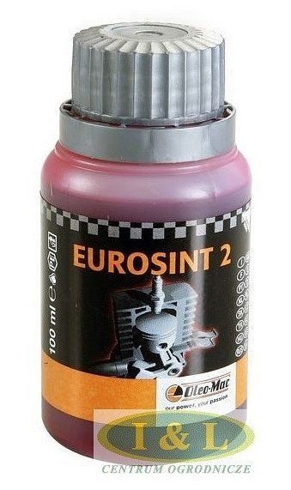
Olej Eurosint - ochrona silników w urządzeniach ogrodowych
Wszystkie silnikowe urządzenia w ogrodzie wymagają odpowiedniego traktowania. Aby silnik służył nam przez długie lata i nie wymagał napraw trzeba o niego dbać. Na przykład poprzez smarowanie ich olejami. Takim olejem jest olej Eurosint. Dzięki niemu kosiarka posłuży nam kilka sezonów, a my będziemy mogli cieszyć się pięknie przystrzyżonym i idealnym trawnikiem. A nawet sam proces koszenia może być przyjemnością, kiedy kosiarka jest odpowiednio przygotowana, a jej silnik jest w dobrym stanie. Zarówno kosiarki samojezdne jak i kosy spalinowe. Kolejnym urządzeniem, które wymaga ochrony i dbania jest silnik piły mechanicznej, o który także trzeba dbać poprzez smarowanie go i czyszczenie.
Olej Eurosint znajdziesz w naszym sklepie. Zapraszamy!

